作者： | 刘蒙 | 上海市江场三路市北工业园区  163号5楼（200436）  TEL: 021-66312666  FAX: 021-66315696
日期： | 2016/8/29
版本： | V1.0
E_mail: | meng.liu@beckhoff.com.cn

倍福EPLAN P8 Macros使用说明

概 述
本文档讲述如何下载倍福EPLAN P8 Macros，以及如何使用倍福部件宏进行电气图纸设计。

文档中包含的文件

文件名称 | 文件说明
EPLAN P8 2.4 | EPLAN P8软件2.4版本
EPLAN P8 Macros | 倍福的EPLAN P8部件宏（倍福官网下载）
Example_beckhoff.zwl | 倍福EPLAN P8 样例图纸(可用eplan软件打开)
Example_beckhoff.pdf | 倍福EPLAN P8 pdf样例图纸

免责声明

我们已对本文档描述的内容做测试。但是差错在所难免，无法保证绝对正确并完全满足您的使用需求。本文档的内容可能随时更新，也欢迎您提出改进建议。

文档内容可能随时更新
如有改动，恕不事先通知

- 通过BECKHOFF官网下载EPLAN P8 Macros
登录网址https://www.beckhoff.com/en-en/support/download-finder/macros/
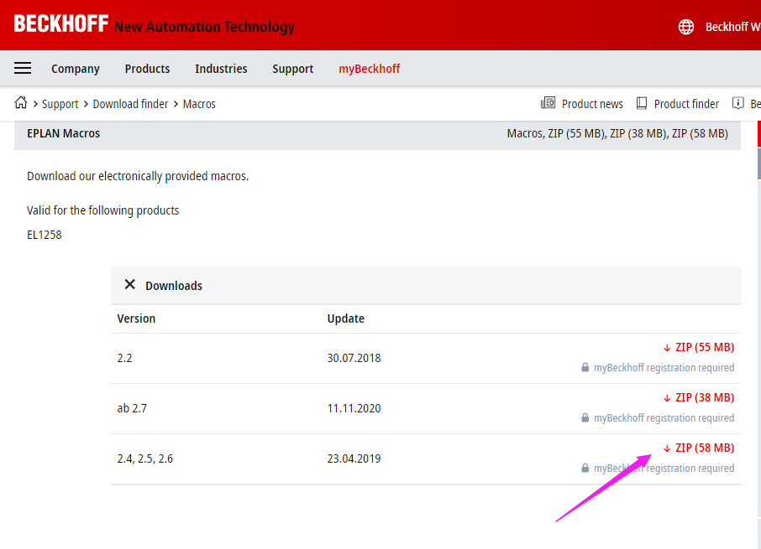
该文档及样例图纸（Example_beckhoff.zwl）均以EPLAN P8 2.4版本进行示例说明。

- 将下载的EPLAN P8 Macros解压到电脑
将下载的Beckhoff__EPLAN_Macros_2_4.zip文件解压到电脑（任意目录皆可）
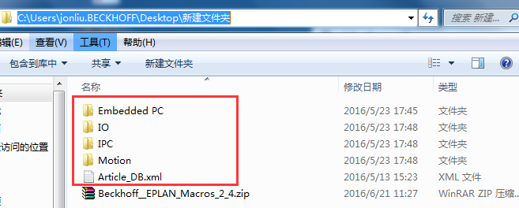
- EPLAN页类型说明
在EPLAN中有多个页类型，比较常用的有多线原理图、总览图以及安装版布局，不同的页类型可以实现不同的功能。
多线原理图：进行电缆、模块连接点、断路器及端子等电气设备的电缆连接；
总览图：模块的外形尺寸及排布示意图；
安装版布局：电气元器件的电控柜内布局；
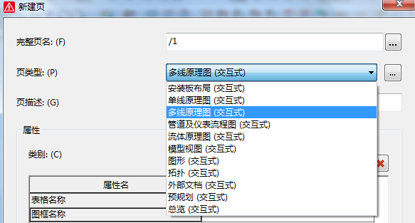
- 在多线原理图及总览图下添加部件宏
- 在多线原理图下添加EL1008模块的部件宏
新建一页多线原理图，选中该页面，在EPLAN菜单栏→插入→窗口宏/符号宏，弹出“选择宏”对话框；
在\新建文件夹\IO\EtherCAT Terminals BECKHOFF Elxxxx目录下，选择EL1008.ema，点击打开，完成对EL1008部件宏的插入。（如下图）
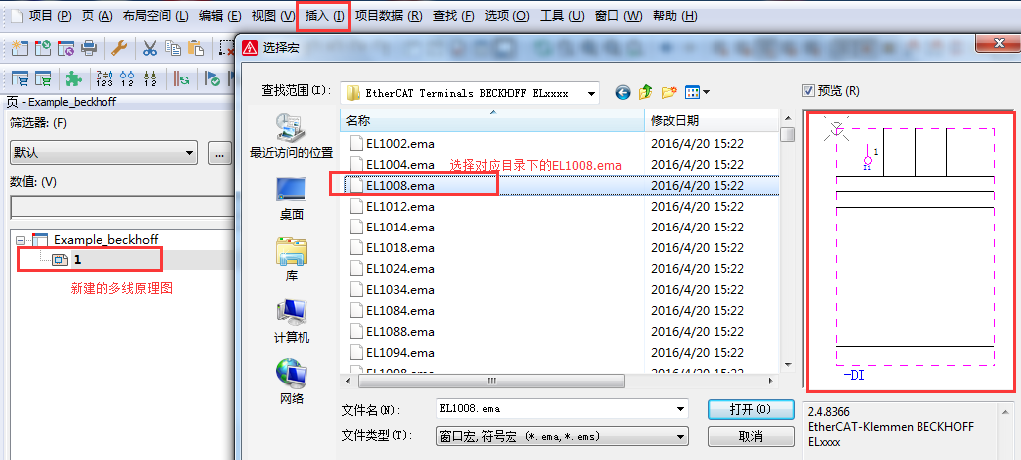
在图纸中生成的部件如下，包含了模块名称EL1008、模块类型DI和连接点信息I1
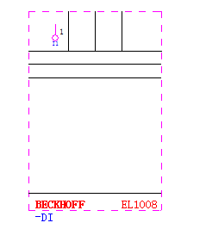
- 在总览图下添加EL1008模块的部件宏
新建一页总览图，选中该页面，在EPLAN菜单栏→插入→窗口宏/符号宏，弹出“选择宏”对话框；
在\新建文件夹\IO\EtherCAT Terminals BECKHOFF Elxxxx目录下，选择EL1008.ema，点击打开，完成对EL1008部件宏的插入。（如下图）
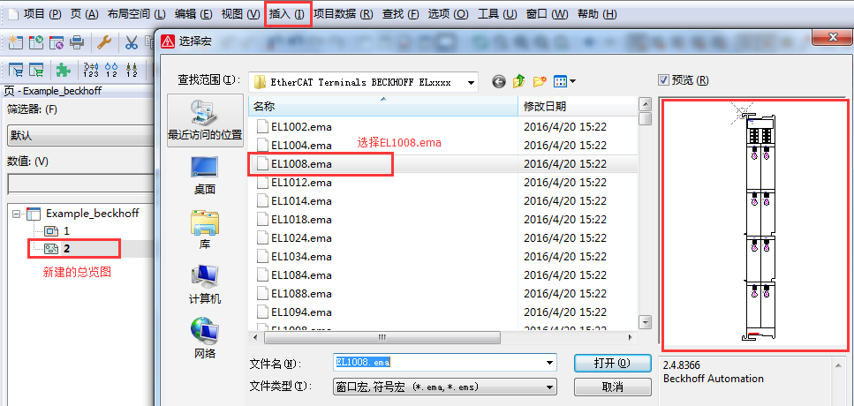
在图纸中生成的部件如下，包含了模块外形和连接点信息
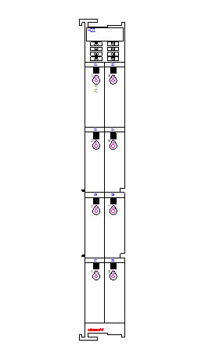

由上可见，在不同的页类型下添加EL1008.ema,会在图纸中生成不同的EL1008部件信息。

- 如何使用EPLAN P8部件宏
- 在多线原理图下进行电气图纸的设计，选择相应的倍福部件宏和其他设备连线。
如下图，添加CX5130和EL9410部件宏，给CX5130和EL9410模块供电
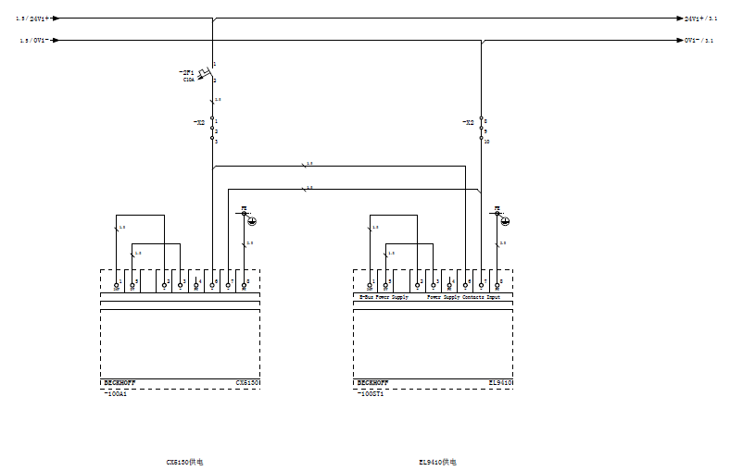
如下图，添加EL1008部件宏，外部触点连接到EL1008模块。
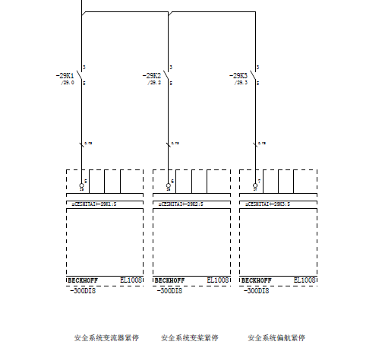
- 在总览图下排布倍福控制器和IO模块
如下图，在总览图中排布倍福控制器和模块的布局。
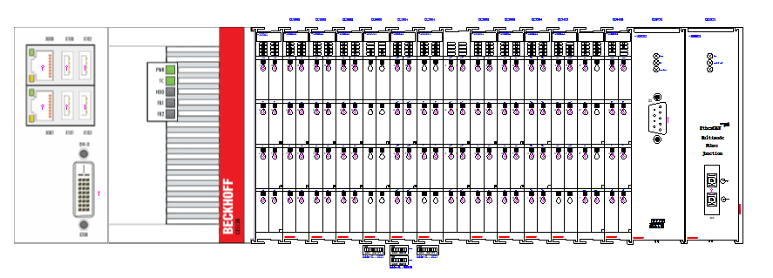
- 在安装板布局页面下，布置电控柜布局
在EPLAN数据库中创建倍福控制器和IO模块的尺寸数据。
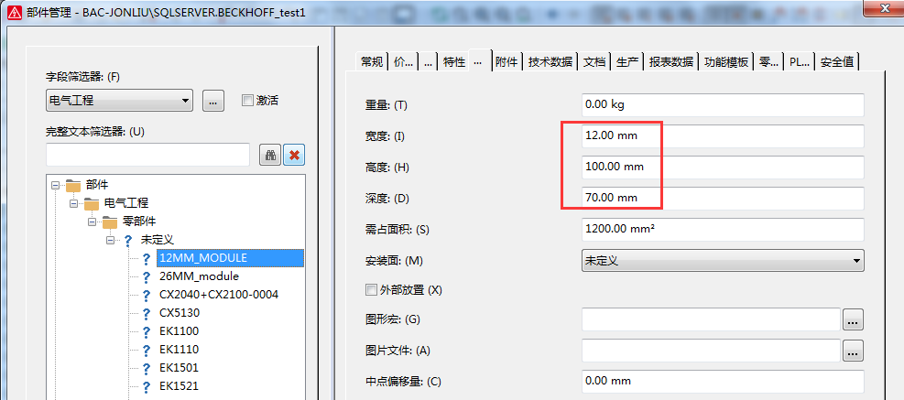
在安装版布局页面下，设置好安装版的宽高尺寸，添加项目中倍福控制器和IO模块到安装板上。模块尺寸将会自动匹配安装板的尺寸，如下图。
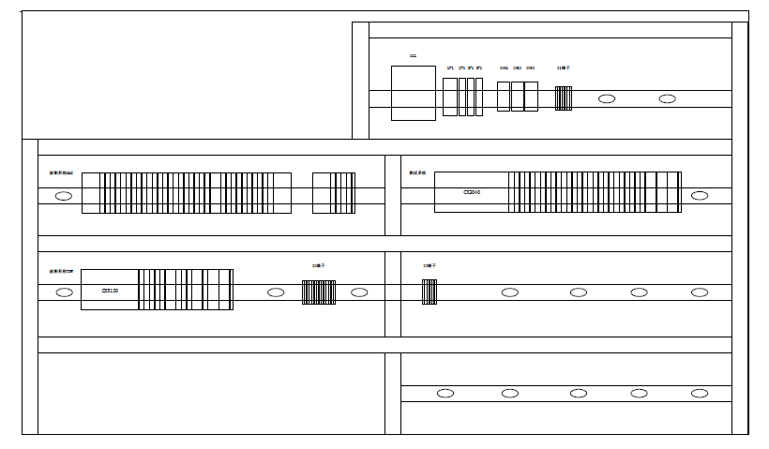
- 样例图纸
Example_beckhoff.zwl是一个样例图纸，通过该图纸能更直观的了解倍福部件宏的使用，可通过EPLAN菜单栏→项目→恢复→项目打开该文件。

